SOLT Serbian Module 10 Lesson 4

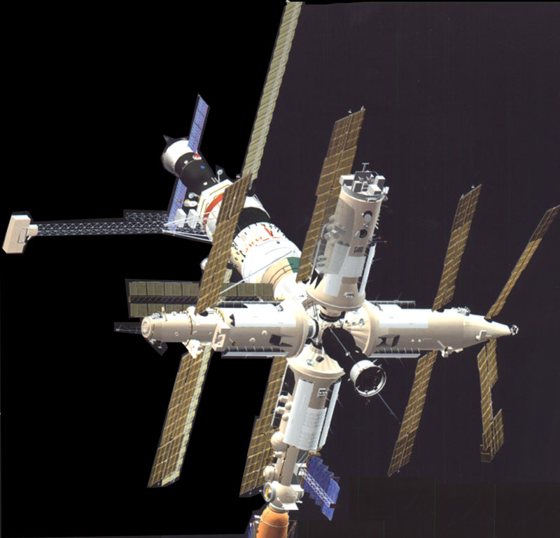

Resources and Technology
Resources and Technology Serbian SOLT 2
Objectives Module 10 Lesson 4

During this lesson, the students will learn about resources and technology. Under this Terminal Learning Objective, the students will learn two tasks. At the end of the lesson, the students will be able to:

- Discuss natural resources. This task will include:

- Describe products from natural resources
- Discuss pollution

- Discuss technology. This task will include:

- Discuss documents pertaining to technology
- Discuss documents related to general science
- Report on technological and social changes

Resources and Technology Serbian SOLT 2
Introduction Module 10 Lesson 4

Tip of the day
The main pollution of the FRY is the pollution of coastal waters from sewage outlets, air pollution around the capital Belgrade and other industrial cities, and water pollution from industrial wastes dumped into the Sava river.

Exercise 1
Work in pairs. Study the list of the natural resources in the FR of Yugoslavia and write their meaning in English.

Природна богатства СР Југославије
нафта
гас
угаљ
антимон
бакар
олово
цинк
никал
злато
хром
водена снага
шуме

Exercise 2
Read the text and match the words in bold with their synonyms in the list. Write each word next to its synonym.

Златара Мајданпек припада савременом прерађивачком комплексу Индустрије за прераду метала Мајданпек. Успешно послује већ 30 година. Златара Мајданпек је освојила домаће и страно тржиште високим квалитетом својих производа и услуга. Посебну вредност ове златаре чини накит израђен од 14 и 18 каратног злата као и нискокаратног злата са драгоценим камењем. Чистоћа злата је 99,99 %. Златара Мајданпек израђује златни накит по жељи купаца по договору или по сопственом дизајну. Основна делатност златаре је производња предмета од племенитих метала и легура.

Resources and Technology Serbian SOLT 2
Introduction Module 10 Lesson 4

Exercise 2 (continued)

    - мешавина _________________
    - украс _____________________
    - вредан ____________________
    - драгоцен __________________
    - направити _________________
    - радити ____________________

Exercise 3
Read the following text and answer the questions.

Угаљ има доминантну улогу у енергетским потенцијалима Републике Србије. Електропривреда Србије производи годишње око 32 милиона тона, од чега око 98% у површинским коповима лигнита. У Србији је тренутно активно осам рудника са десет производних јединица-јама. У рудницима са подземном експлоатацијом произведе се годишње 711.000 тона угља. Од тога је 116.000 тона каменог угља, 450.000 тона мрког угља и 145.000 лигнита. Овај последњи се користи у индустрији и као енергетска сировина за термоелектрану Морава. Резерве угља у рудницима са подземном експлоатацијом омогућавају продужење века њихове експлоатације за 12 до 15 година.

- How many coal mines are active in Serbia?

- What type of coal is mostly produced in the coal mines?

- Which type of coal is used in industry and as the energy raw material?

- On what does the exploitation of coal depend?

- How much coal is produced in Serbia per year?
Resources and Technology Serbian SOLT 2
Introduction Module 10 Lesson 4

Exercise 4
What events do you think the sign below announces? Read the list of the events and provide the names of the events in the United States that are the same or similar to those given below.



22. април – Дан планете Земље
30. април – Дан завода за заштиту природе Србије
15. мај – Дан акције за климу
24. мај – Европски дан паркова
- јун – Дан заштите животне средине

Exercise 5
With a partner, discuss pollution and the measures that should be taken against water and air pollution. Write down the measures in Serbian and compare your answers with the rest of the class.
Resources and Technology Serbian SOLT 2
Introduction Module 10 Lesson 4

Tip of the day
The Serbian Academy of Sciences and Arts includes institutes such as: Archeological Institute, Institute for Balkan Studies, Institute for Byzantine Studies, Geographical Institute, Ethnographical Institute, Institute for the Serbian Language, Institute of Technical Sciences, Historical Institute, Mathematical Institute, Institute for Musicology.

Exercise 6
Work in pairs. You and your partner are doing research on technological changes. The article below provides you with information about the first international space station. Read the article and write down the most important facts. In your own words provide a short report about what you just read to the rest of the class.
(2001) Прва интернационална свемирска станица је потпуно опремљена и спремно очекује руско-америчку посаду. Седмочлана посада шатла Атлантис је успешно обавила све припреме, а почетком новембра ће у њу допутовати три космонаута, Американац Бил Шепард, и Руси Јуриј Гиџенко и Сергеј Крикалев. Посада ће живети у делу станице Звезда. Овај део станице је дуг 13 метара, има 14 прозора, кухињу и три спаваће собе. Астронаути ће моћи да користе и справе за вежбање. Почетком новембра астронаути ове свемирске станице ће пристићи захваљујући руском шатлу Сојуз и тамо ће провести четири месеца. Они се већ четири године обучавају за ову мисију, а нарочито за потешкоће које могу да их задесе. Овај пројекат је заједнички подухват САД, Русије, Европе, Јапана и Канаде. Трајаће до 2006. године, а трошкови ће износити око 60 милијарди долара. Када буде готова, ова свемирска станица ће бити један од најсветлијих објеката на ноћном небу.
Resources and Technology Serbian SOLT 2
Introduction Module 10 Lesson 4

Exercise 7
Read the information about Yugoslav Nuclear Society and decide if the answers are true or false.

Југословенско нуклеарно друштво је основано у новембру 1993. године. У њега су учлањени експерти из разних области нуклеране науке, инжињерства и технологије. Југословенско нуклеарно друштво није нова организација, само је њено име ново. Ова организација је постојала и у време бивше Југославије и била је веома активна. Главне активности нуклеарног друштва су организовање годишњих међународних конференција, састанака клуба, годишњих научних и технолошких конференција, штампање часописа Нуклеарна технологија, итд. Посебан део нуклеарног друштва чини ЕТРАН, професионална организација која постоји још од раних педесетих година. Она је савез истраживача који раде у пољу електронике, телекомуникација и нуклерног истраживања.

T F

1. The Yugoslav Nuclear Society was established in 1993 _____ _____
for the first time.

2. The members of society are mostly researchers _____ _____
from a nuclear field.

3. ETRAN is a part of the nuclear society. _____ _____

4. ETRAN was established in the late 50’s. _____ _____

5. The Yugoslav Nuclear Society was active in the former _____ _____
Yugoslavia.
Resources and Technology Serbian SOLT 2

Grammar Notes Module 10 Lesson 4

Grammar Review

Adjective declension

Exercise 1

Work with a partner. Fill in the proper form of adjectives given in parenthesis.

1. Упознали смо веома ___________________ човека. (интересантан)

2. _______________ делови Југославије су окренути ка мору. (јужни)

3. Радили су _________ и ____________ посао. (напоран, досадан)

4. Сазнали смо од ____________ пријатеља да је Јелена стигла. (добар)

5. Улице су биле прекривене __________, ___________ снегом. (бео, чист)

6. На ___________ спрату се налази моја канцеларија. (пети)

7. На столу се налазила ваза са ____________ цвећем. (мирисан)

8. Било је ту много _____________ и __________ чланака. (занимљив, добар)

9. Соба је била ___________, ___________ и светла. (простран, удобан)

10.Лутали смо ____________ страном улице. (таман)

Resources and Technology Serbian SOLT 2

Grammar Notes Module 10 Lesson 4

Possessive Adjectives

Exercise 2
Use the possessive adjectives according to the personal pronouns in the parenthesis.

Example: Марија ради са нашом тетком. (ми)

1. Срели смо ____________ пријатеље на мору. (ви)

2. Професор је био задовољан ____________ радом. (ја)

3. _____________ родитељи живе у Немачкој. (он)

4. То је била ___________ идеја да останемо код куће. (она)

5. Планирали смо да прославимо _____________ рођендан (ти)
у оближњем ресторану.

6. У ____________ кући је пронађен пиштољ. (они)

7. Нисмо то очекивали од ______________ мужа. (она)

8. Успркос ___________ обећањима, посао није завршен на време. (ви)

Resources and Technology Serbian SOLT 2

Vocabulary Module 10 Lesson 4

антимон | antimony
астронаут, и | astronaut, s
бакар | copper
добит, и | asset, s
драгоцен, а, о (m, f, n) | valuable
жива | mercury
задесити | to befall
заситити | to satiate
златара, е | goldsmith’s shop, s
ископавање, а (злата, руде) | mining, s
камени угаљ | hard coal
коп, ови | dig, excavation site
космонаут, и | cosmonaut, s
крстарење, а | cruise, s
ланчић, и | necklace, s
легура, е | alloy, s
лигнит | lignite
мрки угаљ | brown coal
накит, и | jewelry, s
напуштен, а, о (m, f, n) | deserted
наруквица, е | bracelet, s
наслага, е (руде, злата...) | deposit, s
наследник, ци | successor, s
наушница, е | earring, s
непроверен, а, о (m, f, n) | not confirmed
никал | nickel
огрлица, е | necklace, s
окончавати (impf.) окончати (pf.) | to end
олово | lead
пехар, и | cup, s
племенит, а, о (m, f, n) | precious
подухват, и | enterprise, s
пословати | to do business
посматрање, а | observation, s
потера за златом | Gold Rush
пребацивати (impf.) пребацити (pf.) | to transfer
привесак, привесци | pendant, s
природно богатство, а | natural resource, s
руда, е | ore
Resources and Technology Serbian SOLT 2
Vocabulary Module 10 Lesson 4

рудар, и | miner, s
рудник угља, и | coal mine, s
свемирска станица, е | space station, s
свитање, а | sunrise
сеоба, е | migration, s
сјајност | luminance
уран | uranium
хром | chrome
цинк | zinc
Resources and Technology Serbian SOLT 2
Culture Notes Module 10 Lesson 4

The Serbian Academy of Sciences and Arts
The Serbian Academy of Sciences and Arts is the most eminent scientific and art institution in Serbia. It was founded by Law on November 1, 1886 as the Serbian Royal Academy. SRA was the successor to the Serbian Learned Society with which it merged in 1892, and they accepted its members as either regular or honorary members as well as its tasks and its place in scientific and cultural life. The same occurred several decades earlier when the Serbian Learned Society took over the place and functions of the Society of Serbian Letters, which was the first learned society in the Serbian Principality. Today, the Academy directs a number of scientific research projects which are realized in cooperation with Yugoslav scientific institutions and through international cooperation.
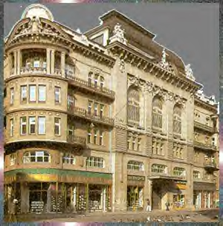
Resources and Technology Serbian SOLT 2
Application Activities Module 10 Lesson 4

Activity 1
Work in pairs. Each of you should choose one of the articles given below. Read the articles and write down the important facts in Serbian. Based on the facts, report to each other what the articles are about.

Чланак 1

Цијанид, један од најпопуларнијих хемијских елемената у процесу вађења злата, је проглашен као најопаснији за животну околину. На пример, у јануару 2000-те године, цијанид који се излио из рудника злата у Румунији уништио је на хиљаде риба у Мађарској и Југославији. Нажалост није за очекивати да ће се светска глад за златом брзо заситити. Глад за златом се окреће сада према Африци. У циљу заштите животне средине у Африци, Уједињене Нације имају за циљ да промовишу технологију у том делу света која није штетна за околину.
Чланак 2
Осам људи је пребачено у болницу, укључујући и једну жену у веома критичном стању, после инцидента који се догодио у држави Перу. До инцидента је дошло када се жива излила у близини рудника Минера Јанакока, 600 километара северно од Лиме. Отприлике три галона живе су се излила из камиона у Коропампи, 53 миље југозападно од рудника. Камион је возио на релацији од рудника у северним Андима до главног града Перуа. Министарство здравства је довело тим стручњака да помогне свима који имају симптоме тровања живом. Иначе град Коропампа има 3,500 становника.

Activity 2
Discuss pollution with a partner. Try to remember any incident that happened in the U.S. or in the world that were related to the spill of some hazardous material. Write down when the incident happened, where it happened, what was the cause, and what were the consequences, etc. Report your findings to the rest of the class.
Resources and Technology Serbian SOLT 2
Application Activities Module 10 Lesson 4

Activity 3
Read the news article and fill in the missing words from the Jumble Box. Compare your work with a partner.

Мајданпек, 2001- У руднику бакра у Мајданпеку производња је пала на само стотину тона месечно. Прошлог месеца штампа је објавила непроверену вест да је у руднику бакра производња потпуно обустављена. У добрим временима рудник бакра је месечно производио 3600 тона бакра, а 1975. године је произвео рекордних 6000 тона. Због веома тешке ситуације рудари су се обратили Влади Србије за помоћ. Они су затражили финансијска средства за оживљавање производње, али и да им плате буду веће. У међувремену су формиране и ноћне страже у руднику јер су се појавиле и крађе. Становници Мајданпека сматрају да би ситуација била боља да се новац од природних богатстава овога краја не носи на другу страну. Нарочито је критиковано предузеће “Србија шуме” од ког се тражи 10 милиона динара за штету коју је ово предузеће нанело шумама у овом крају.

Овај чланак говори о _________ која је задесила рудник __________ у Мајданпеку.

Овај рудник, који је _____________ производио 3600 __________ бакра месечно

сада је __________ производњу на свега стотину тона __________. Постоји и

информација да је производња у руднику потпуно ___________, али та

информација није _______________. Рудари очекују _____________ од Владе

Србије. Помоћ би се састојала од већих ___________ и од финансијске помоћи за

оживљавање производње. Чланак такође информише да су се појавиле и

___________ у руднику и да су зато ______________ ноћне страже.

крађе помоћ стала кризи плата
месечно потврђена бакра тона
некада смањио постављене

Resources and Technology Serbian SOLT 2
Application Activities Module 10 Lesson 4

Activity 4
You and your partner are the officials of a goldsmith’s factory. You want to offer your products to the world market. Below is the list of the products and some expressions. Use all of them to write the advertisement for your factory. Read the advertisement to the class.

ланчићи 14 карата
наруквице 18 карата
огрлице прерада племенитих метала
наушнице висок квалитет производа и услуга
привесци усавршена технологија прераде
зубарске легуре чистоћа злата 99,9%
посуђе дуга традиција
пехари
сувенири

Activity 5
Work in pairs. How much do you know about the Americans in this picture? Tell your Serbian counterpart (your classmate) as much as possible about these men. Use the information from the chart and your own knowledge as well. Expect questions from your partner.
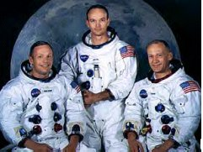
Нил Армстронг
Мисија | Датум | Дужност | Коментар
Гемини VIII | 16. март 1966. | пилот
Аполо 11 | 20.-24. јули 1969. | Командир | Први човек на Месецу
Resources and Technology Serbian SOLT 2

Application Activities Module 10 Lesson 4

Activity 5 (continued)

Баз Олдрин

Мисија | Датум | Дужност | Коментар
Гемини XII | 11.-15. нов. 1966. | Пилот | Последња гемини мисија
Аполо 11 | 20.-24. јули 1969. | Пилот | Други човек на Месецу

Мајкл Колинс

Мисија | Датум | Дужност | Коментар
Гемини X | 18.-21. јул 1966. | Пилот
Аполо 11 | 20.-24. јули 1969. | Пилот | Трећи човек на Месецу

Activity 6

Study the list of events related to Apollo 11 and answer the questions.

Догађај | Датум и време
Лансирање | 16. јул 13:32:00
Лунарно убрзање | 16. јул 16:16:16
Спајање ЦСМ-ЛМ | 16. јул 16:56:03
Улаз у орбиту око Месеца | 19. јул 17:21:50
Раздвајање ЦСМ-ЛМ | 20. јул 18:11:53
Слетање на Месец | 20. јул 20:17:40
Провера система | 21. јул 02:39:33
Први корак на Месецу | 21. јул 02:56:15
Узлетање ЛМ | 21. јул 17:54:01
Спајање ЛМ-ЦСМ | 21. јул 21:34:00
Убрзање ка Земљи | 21. јул 16:54:42
Слетање у Пацифик | 24. јул 16:50:35

ЦСМ - Командно сервисни модул
ЦМ - Командни модул
ЛМ - Лунарни модул
Resources and Technology Serbian SOLT 2

Application Activities Module 10 Lesson 4

Activity 6 (continued)

What was the date and time of the launching of Apollo 11?
- What happened on July 20th, at 20:17:40?
- How many days did the mission last?
- How many hours did the crew spend on the Moon?
- At what time did the first walk on the Moon begin?
- How many days have passed between the connection of the Command Service Module and Lunar Module and the separation of the same?

Activity 7

Read the text and answer the questions.

Туризам је једна од најпопуларнијих светских атракција, а туризам у свемир привлачи пажњу великог дела јавности. Захваљујући брзом развоју технологије приближавамо се дану када ће људи путовати у свемир. Према недавној анкети, 42 одсто Американаца би желело да иде на свемирско крстарење. Трећина испитаника је била спремна да потроши око 11 хиљада долара за двонедељно путовање у свемир. Слично је и са испитивањима у Канади, Јапану и Немачкој. За очекивати је да би само у Америци развијена индустрија свемирског туризма могла достићи добит и преко 10 милијарди долара годишње. Америчка агенција за истраживање свемира, НАСА, подузима мере да се смањи цена свемирских летова, истражујући нову врсту летелица које би биле мање тежине и лакше за производњу. Свакако је крајњи циљ туристичких планова да се отворе туристички објекти на Месецу и негде друго у свемиру.

- What type of tourism is described in the article?
- According to the article, how much would two weeks of this type of tourism cost?
- How many Americans are willing to pay that amount of money, according to the article?
- How is NASA helping this type of tourism?
- Who or what is meritorious for development of this type of tourism?

Resources and Technology Serbian SOLT 2
Application Activities Module 10 Lesson 4

Activity 8
Work in pairs. You and your partner have just returned from a trip to space. Your classmates are eager to know how it was up there. Prepare a brief report about the station and your impressions. Use the dictionary.

________________________________________________________________________________________________________________________________________________________________________________________________________________________________________________________________________________________________________________________________________________________________________
________________________________________________________________________________________________________________________________________________________________________________________________________________________________________________________________________________________________

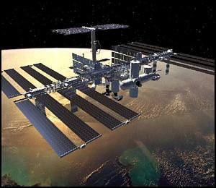
Resources and Technology Serbian SOLT 2

Skill Enhancement Activities Module 10 Lesson 4

Activity 1
Listen as the instructor reads the following news and fill in the chart below.

1. Шта се догодило?

2. Где се догодило?

3. Кад се догодило?

4. Последице?

Activity 2
Listen to the instructor read about dangerous uranium mining and decide if the statements are true or false. You may not understand every word. Look for a general context.

T F

1. Rumania is using Eastern technology for its reactors. _____ _____

2. Romania's nuclear industry has radioactive uranium _____ _____
mining.

3. People take the waste to build their homes. _____ _____

4. The use of waste is authorized. _____ _____

5. Vata is 600 kilometers far from Bucharest. _____ _____

6. The main topic of the meeting in Vata was restoration _____ _____
of Rumania’s uranium industry.

Resources and Technology Serbian SOLT 2

Skill Enhancement Activities Module 10 Lesson 4

Activity 3
How much do you know about gold mining in California in the 19th century? Discuss it with a partner and write down as much information as you know. Report your findings to the class and compare them with your classmates’ findings.
________________________________________________________________________________________________________________________________________________________________________________________________________________________________________________________________________________________________________________________________________________________________________________________________________________________________________________

Activity 4
Read the article about the Gold Rush in California and answer the questions. Compare this information with the one that you provided in the previous activity.

Потера за златом у Калифорнији је почела у јануару 1848. године када је Џејмс Маршал пронашао неколико ситних комада злата у близини Сакрамента. Те године је почела највећа сеоба људи у историји. Пола милиона људи из целог света је дошло у Калифорнију у потрази за богатством. 1849. године почело је ископавање кварца у руднику Марипоза пошто су се у њему откриле наслаге злата. 1850. године Калифорнија је постала држава и те исте године је пронађен кварц у Грас Вали што је довело до развоја великог броја подземних рудника и индустрије у том крају. До 1852. године годишња производња злата у Калифорнији је достигла 81 милион долара. 1852. године је почело и хидраулично ископавање злата северно од града Неваде. Када је злато откривено у реци Фрејзер у Британској Колумбији, један мали број рудара је отишао тамо. Највећа количина злата је пронађена у Калифорнији 1854. године и она је износила 195 фунти. Златна грозница у Калифорнији је окончана 1864. године јер су се богате површине и реке потпуно исцрпиле.

- What do you think is the meaning of the two words in bold?
- How long did the Gold Rush last?
- Why was quartz mining important?
- What important discovery led to the development of the underground mines and when did it happen?
- How many years after the beginning of theGold Rush was the biggest amount of gold found?
- What began in 1852?
- Why did the Gold Rush end?
Resources and Technology Serbian SOLT 2

Skill Enhancement Activities Module 10 Lesson 4

Activity 5
Study the map of the natural resources of the former Yugoslav republic Macedonia and answer the questions.

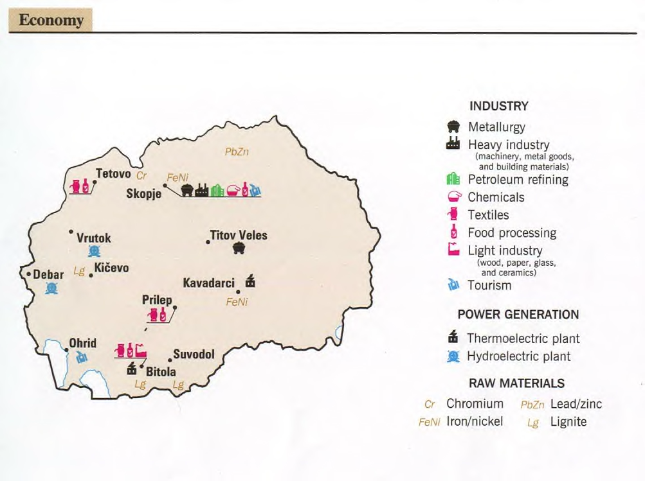

Map of the General Libraries at the University of Texas, Austin
used with permission

- Које врсте индустрије се налазе у главном граду Македоније, Скопљу?
- Где се налазе налазишта лигнита и олова?
- Који делови Македоније имају развијену прехрамбену индустрију?
- Који крајеви су богати жељезом?
- Који град има развијену лаку индустрију?

Resources and Technology Serbian SOLT 2
Skill Enhancement Activities Module 10 Lesson 4

Activity 6
Conduct an interview with a partner. Find out how much he/she knows about natural resources in the U.S. The list of questions is provided below, but you can make some questions on your own. Give a brief report to the class based on your findings.

Која су природна богатства Америке?
Који делови Америке имају најразвијенију индустрију? Какву индустрију?
Где се у Америци налазе највећа налазишта злата?
Који делови Америке су богати рекама и језерима?
Где има највише рудника?
Одакле се у Америци лансирају свемирске ракете?

Activity 7
Read the following science related article and fill in the missing information.

Избијање нове болести у Индији у фебруару и марту 2001. године могла би да буде први знак новог вируса, који је смртоносан у истој мери као ебола вирус. Болест се појавила у подножју Хималаја и од сто људи који су заражени већ је 70% умрло. Симптоми обољења су грозница и кома, а потом и смрт. Нихар Ранђан Халдар, индијски неуролог, и група научника раде на истраживању узрока овог обољења. Доктор Халдар је представио открића ове групе научника на Светском конгресу неуролога у Лондону. Научници сматрају да је болест узрокована вирусом будући да нису пронашли никакве паразите или бактерију и да су симптоми слични симптомима код уједа јапанске пчеле. Будући да се још није пронашао вирус који потпуно одговара овом најновијем вирусу могуће је да се овде ради о новој врсти смртоносног вируса. Неки од заражених становника су преживели јер су имали антитела у свом организму која су отпорна на вирус. Каква су то антитела на науци је да испита.

- A disease outbreak hit the _______________ continent.
- The new virus is as lethal as _____________ virus.
- Before they die, the victims show the symptoms of ___________ and _________.
- These symptoms resemble those of ____________________________________.
- Thanks to the _______________ in their organisms, some victims managed to survive.
- There have already been _____________ people infected.
Resources and Technology Serbian SOLT 2
Skill Enhancement Activities Module 10 Lesson 4

Activity 8
Work in pairs. Read the text below to your partner. Each sentence should be read slowly at least two times.

- Your partner should guess what the text is about. If he/she is not right, give him/her your explanation of the article.
- Read the article together and ask each other questions and provide the answers related to the text.
- One of you will give a short report about the information in the text.

Наредних дана сваки љубитељ неба ће бити у прилици да открије нови сјајни објекат на небу. Наиме градитељи Интернационалне Свемирске Станице (ИСС), наследнице легендарне станице МИР, завршили су постављање соларних крила за генератор станице. Димензије крила су импресивне. Са 73 метра дужине, ова крила прелазе величину крила Боинга-777. Тежина крила је 17 тона. Ово је највећи генератор за Сунчеву енергију икада направљен. Без обзира на величину станице, сјајност јој обезбеђују крила, која је уз помоћ Сунчеве светлости чине лако видљивом са Земље удаљене само 376 километара. Најбоље време посматрања овог новог објекта је два сата пре свитања или два сата после заласка сунца. Станица орбитира око Земље 16 пута дневно.

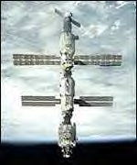
Resources and Technology Serbian SOLT 2
Homework Module 10 Lesson 4

Activity 1
Listen to the recording and answer the questions.

- What does this announcement address?
- What country is mentioned?
- From what type of disease are the people suffering from?
- What is the cause of their sickness?

Activity 2
Read the article and check the true statements.

Обим индустријске производње у периоду јануар-децембар 2000-те у Републици Српској био је већи за 1,6% у односу на исти период прошле године. Једанаест индустријских грана је забележило раст производње, а двадесет индустријских грана је забележило пад производње. Највећи раст је имала електропривреда, 15,6%. Производња деривата нафте је повећана за 115,4%, а производња руда неметала за 51%. Производња у преради неметала је нижа за 43,4%. Смањена је такође и производња у црној металургији, преради хемикалија и производња производа од дрвета.

- In general, the industry production in the Republic of Srpska wasn’t much different in 2000 from 1999.
- There are 20 industry branches in the Republic of Srpska.
- The majority of industry branches recorded production decline.
- Production of oil derivates has increased by 115.4%.
- Ore production has decreased compared to the same period last year.
- The biggest growth in the production has been noticed in the energy field.
Resources and Technology Serbian SOLT 2
Homework Module 10 Lesson 4

Activity 3
Read the text and fill in the blanks with the words from the Jumble Box below.
До 2050. године планира се индустријализација подручја ___________. Према тим
плановима, 80% Арктике ће бити погођено _________________ нафте, гаса и руде,
______________ путева и лука и другим радовима. _______________ упозоравају да
ће дивље животиње Арктике нарочито бити погођене, а највећи _________ прети
птицама, јеленовима, поларним медведима и _________________. Ова упозорења
су изнета на састанку који се одржао у ________________. Такође је речено да је
већ око 15 % територије Арктике ________________ разним врстама људских
активности и инфраструктуре. Уколико се _________________ нафте, гаса и
минерала настави овом ______________, Арктици прети ______________ у
наредних 50 година.
ризик експлоатацијом погођено опасност научници брзином Арктике вуковима експлоатација Финској изградњом

